Soal Intoduction Flutter

1. Sebutkan 3 aplikasi yang dibangun menggunakan teknologi Flutter! lalu screenshot

Flutter dapat membuat aplikasi multi platform seperti desktop, web dan juga mobile berikut adalah bebrapa contoh

1. Alibaba

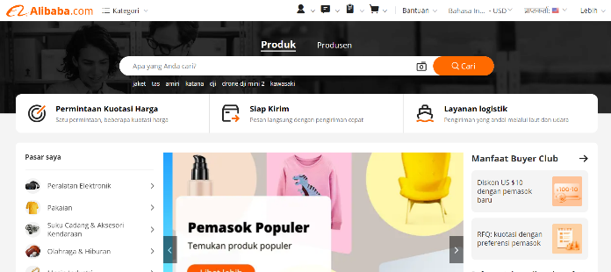alibaba merupakan aplikasi ecommerce yang memiliki aplikasi pada mobile dan juga web. Alibaba dibuat menggunakan Bahasa flutter.

1. Google Ads

Google ads adalah sebuah aplikasi periklanan atau media promosi secara online yang diatur langsung oleh google

1. Reflectly

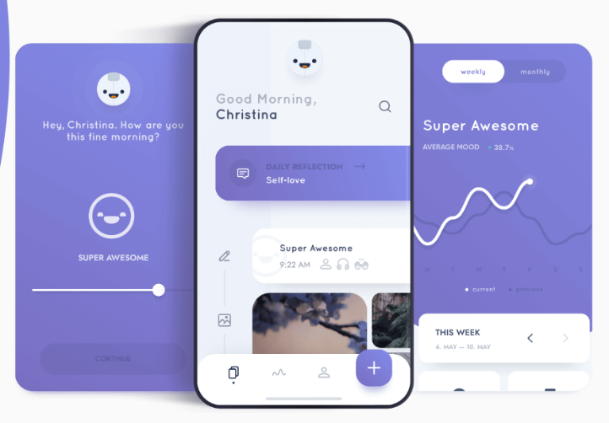reflectly adalah sedbuah aplikasi untuk membuat note, journal, dan juga bisa membuat schedule dengan tampilan yang menarik.

1. Tampilkan informasi software yang dibutuhkan oleh Flutter dengan menggunakan perintah Flutter doctor! lalu screenshot

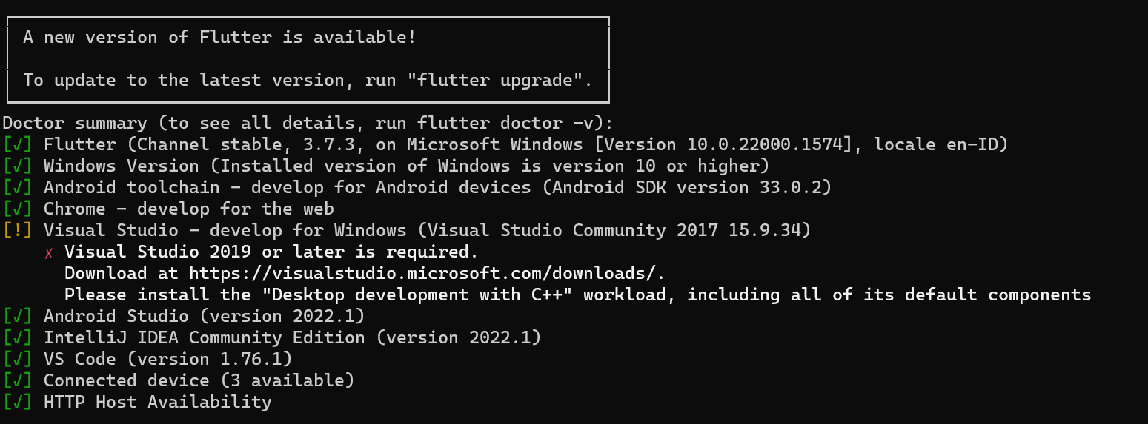Ini adalah aplikasi yang dibutuhkan setelah menginstal flutter SDK, semua ketentuan yang berada didalam flutter doctor tersebut harus terceklis agar flutter dapat berjalan.

1. 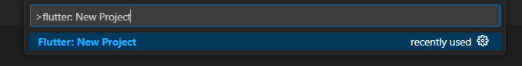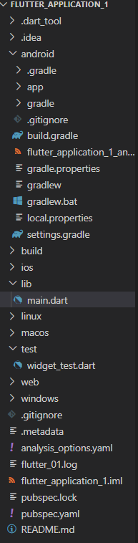Buatlah sebuah project flutter (jika flutter berhasil dibuat tapi masih belum bisa tampil, maka masuk ke nilai prioritas 1)

